Prénom : …………………………………………. Date : …………………………………………..

Evaluation géographie : Les métropoles et leurs habitants.
Compétence : Niveau de maitrise | 1 | 2 | 3 | 4
Mémoriser les repères géographiques liés au programme.
Connaitre le vocabulaire spécifique.

1) Lis les phrases, entoure la ville si c’est une métropole :
- la ville de Valenciennes compte 45 mille habitants.
- l’agglomération de Paris compte plus de 10 millions d’habitants.

2) Cite une autre métropole dans le monde : …………………………………………………………………………………………………………

3) Quelle est la plus grande métropole du monde ? …………………………………………………….

4) Vrai ou faux : Plus d’un habitant sur deux dans le monde vit à la campagne. …………………………………………………………

5) Valenciennes est une agglomération. Cite deux villes qui constituent sa banlieue : ………………………………………………..

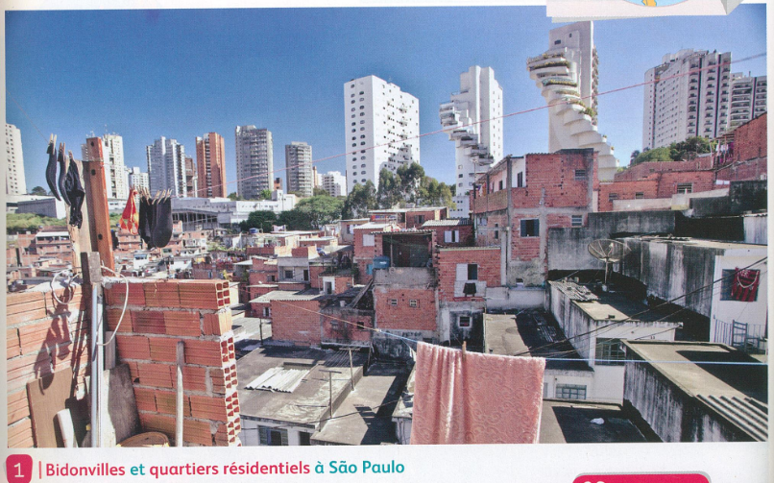
6) Observe bien la photographie : Complète les pointillés par quartier résidentiel et bidonville.

………………………………………………….

………………………………………………….

7) A l’aide des questions précédentes, avec tes mots, écris les définitions du vocabulaire suivant :
Une métropole : …………………………………………………………………………………………………………………………………………………………..
Une agglomération : …………………………………………………………………………………………………………………………………………………….
Un bidonville : ……………………………………………………………………………………………………………………………………………………………..
Un pays émergent : ……………………………………………………………………………………………………………………………………………………..
Un quartier résidentiel : ………………………………………………………………………………………………………………………………………………

8) Complète le schéma suivant :
